成果研究在多个会议上分享12次
学校创新创业学院院长受邀在第四届高校创新创业教育发展大会作经验分享
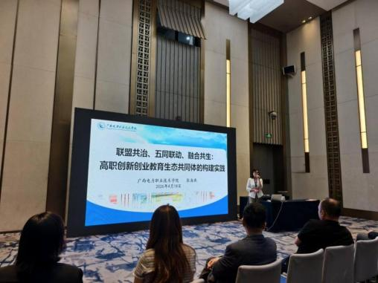
学校创新创业学院院长在高职院校职业发展与就业创业教育课程教材改革与创新报告会（2025）上作经验分享
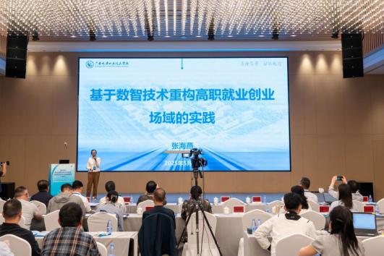
2024年纪海波院长赴浙江旅游职业学院作课程建设、师资能力提升、教育数字化转型和“同上一堂创新课”等议题开展交流研讨。
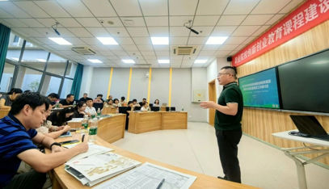
学校创新创业学院院长在2023年6月全国高等职业学校校长联席会双创教育论坛上发言
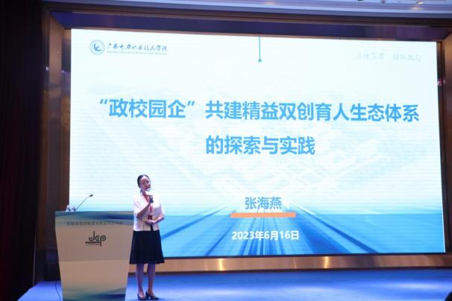
学校创新创业学院院长在2023年6月第一届创新创业中外人文交流发展论坛上发言
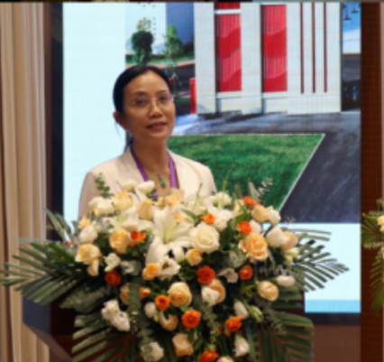
学校创新创业学院院长在2023年4月全国电力企业院校创新创业工作培训及经验交流会上发言
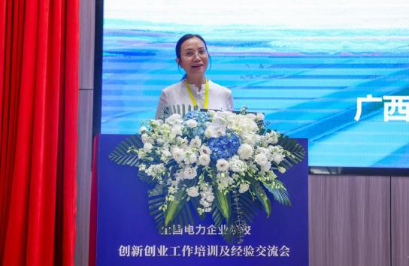
中国高等教育学会创新创业教育分会2024年学术年会海波作了《创新创业教育职普融合的江苏模式》的主旨报告
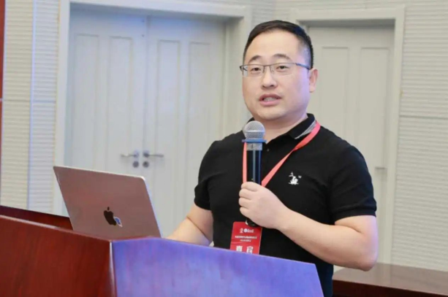
学校创新创业学院院长在2020经略海洋•院士专家潍坊创新创业周“智汇潍坊、筑梦深蓝”论坛上发言
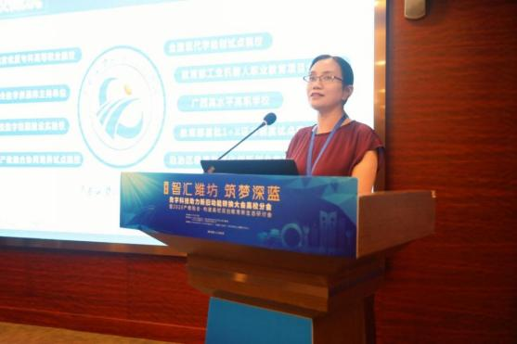
纪海波院长在第三届高校未来创新创业教育发展大会作“打造职业院校创新生态雨林”主题报告
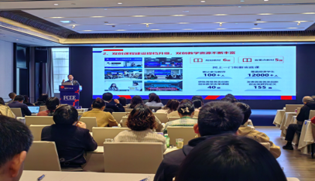
纪海波赴南宁参加广西职业院校创新创业教育联盟2024年度工作会议，作全国高等职业院校创新创业教育联盟国家级双创教育成果经验分享。
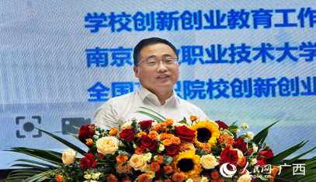
2024年李向红校长在首届职业本科大学校长研讨会探讨职业本科教育与产业创新协同发展路径
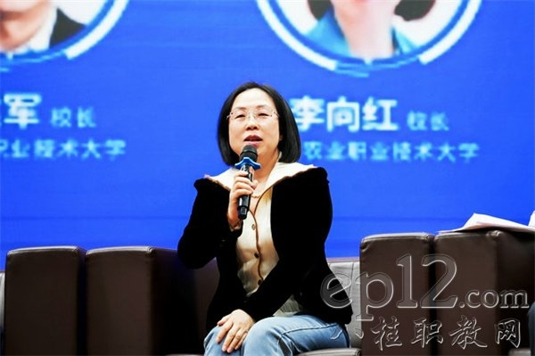
2023年李向红校长应邀在职业教育赋能乡村振兴研讨会上作主题交流发言
